**搜易贷2014年报 HTML5 内容及结构框架**

1. **封面：**

标题——搜易贷 2014年度报告

简介——作为搜狐集团旗下的互联网金融平台，搜易贷成立之初就立志要用互联网的技术和精神，让普通个人和中小微企业融资不再困难，让普通老百姓享受更加平等、更加安全和更多收益的投资机会。

1. **发展历程**

4月 搜易贷公司成立

9月2日 搜易贷正式上线

9月4日 与国内最大的外资小贷公司亚洲联合财务达成战略合作

9月11日 与搜狐焦点联合推出“首付贷”

11月7日 累计交易额突破1亿元

11月26日 搜易贷APP 安卓版上线

12月18日 搜易贷APP iOS版上线

12月31日 累计交易额突破2.95亿元

1. **2014 平台交易规模**

自9月2日正式上线，搜易贷平台快速成长，上线第67天交易额突破1亿元

截至12月31日，平台上线4个月累计交易额达2.95亿元，月度复合增长率为63.7%

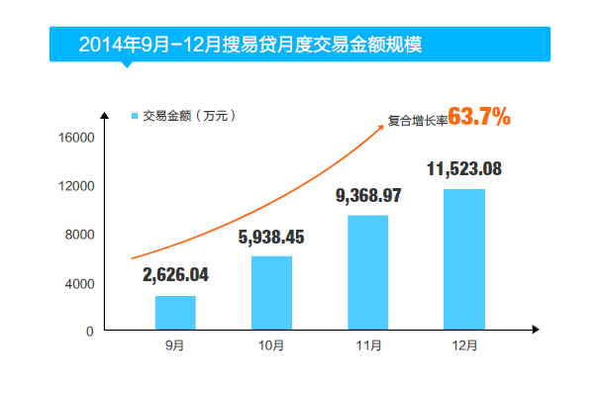

1. **2014 投资人（地域分布和获得收益分为两页）**

* 地域分布（用地图表达）：截至12月31日，搜易贷平台投资用户遍布全国20多个省市自治区，其中主要位于北京、山东、江苏、上海、广东等东部地区
* 获得收益：

一，9月-12月，投资用户通过搜易贷平台投资可获得预期收益达1765万元，其中已获得收益达238万元

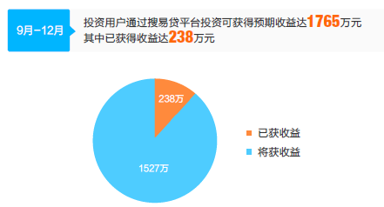

二，搜易贷平台平均投资年化率在11.2%，远高于银行1年期存款利率和银行6-12个月的理财产品利率

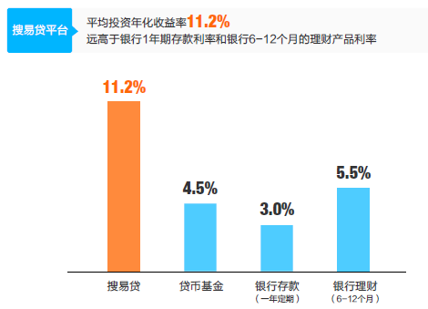

1. **2014 普惠金融**

* 群体数量：平台上线4个月，通过搜易贷平台成功获得借款的人数累计达2507人，月度复合增长率为130%

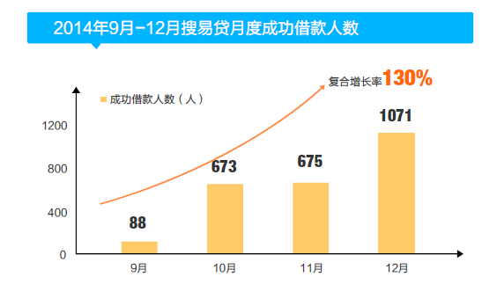

* 借款用途：2014年搜易贷平台上借款人资金需求主要集中在购房借款、扩大生产经营和短期资金周转，占比分别为29%，28.6%和25.1%

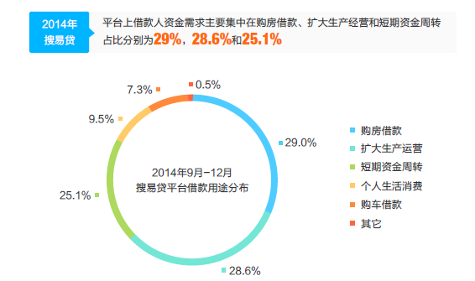

1. **社会关注：**媒体报道+荣获奖项

用新闻图片的形式（如果这个形式能实现，图片稍后给）

1. **封底** 搜易贷LOGO slogan

网站： [www.souyidai.com](http://www.souyidai.com)

微信：souyidai

电话：4000-168-866

地址：北京市海淀区海淀北二街8号中关村SOHO 1205-1206室

下方注明：分享

注明： 欲知详情，可登陆搜易贷官网下载完整版年报